

庞云奎 裴玉林 卢海龙 何梦婷

### 快递系统用例文档 及相关分析模型

目录

用例图3

1. 项目用例图3

用例文档4

1. 查看物流信息4
2. 处理订单4
3. 输入收件信息5
4. 车辆装车管理5
5. 建立收款单6
6. 生成派件单6
7. 管理司机与车辆信息7
8. 生成到达单8
9. 录入中转单8
10. 录入装车单9
11. 仓库调整9
12. 出库10
13. 入库11
14. 库存盘点11
15. 库存查看12
16. 账户管理12
17. 合计收款单14
18. 生成统计分析15
19. 期初建账16
20. 管理成本16
21. 查看统计分析17
22. 查看系统日志18
23. 人员机构管理18
24. 审批单据18
25. 用户管理19

概念类图与顺序图21

1. 全局概念类图21
2. 查看物流信息22
3. 处理订单23
4. 输入收件信息24
5. 车辆装车管理25
6. 建立收款单26
7. 生成派件单27
8. 管理司机与车辆信息28
9. 生成到达单29
10. 录入中转单30
11. 录入装车单31
12. 仓库调整32
13. 出库33
14. 入库34
15. 库存盘点35
16. 库存查看36
17. 账户管理37
18. 合计收款单38
19. 生成统计分析39
20. 期初建账40
21. 管理成本41
22. 查看系统日志42
23. 查看统计分析43
24. 人员机构管理44
25. 审批单据45
26. 用户管理46

状态图47

1. 快递员与营业厅业务员状态图47
2. 仓库管理状态图48
3. 审批单据和成本管理状态图49

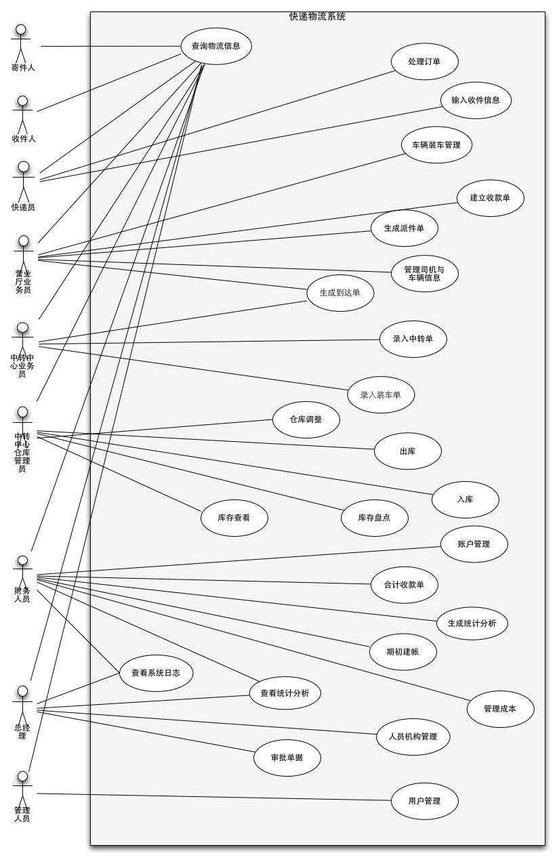

|  |  |  |  |
| --- | --- | --- | --- |
| ID | 1 | 名称 | 查询物流信息 |
| 创建者 | 裴玉林 | 最后一次更新者 | 庞云奎 |
| 创建日期 | 2015/9/27 | 最后更新日期 | 2015/10/2 |
| 参与者 | 寄件人、收件人、快递员、营业厅业务人员、中转中心业务员、中转中心仓库管理员、财务人员、总经理、管理人员等一切对订单查询有需求的人。目标是能够了解当前快递的状态 | | |
| 触发条件 | 用户有查询订单的需求 | | |
| 前置条件 | 无 | | |
| 后置条件 | 无 | | |
| 优先级 | 高 | | |
| 正常流程 | 1. 用户输入需要查询的快递的订单条形码号 2. 系统显示快递的历史和当前货运状态和对应的时间 | | |
| 扩展流程 | 1a. 非法订单条形码号   1. 系统提示找不到该快递，请确认订单条形码号输入是否正确 2. 用户一次只能输入一个订单条形码号，否则按1处理 | | |
| 特殊需求 | 1. 货物的货运状态包括：收件、到达收件人营业厅、到达收件人中转中心、到达 | | |

|  |  |  |  |
| --- | --- | --- | --- |
| ID | 2 | 名称 | 处理订单 |
| 创建者 | 裴玉林 | 最后一次更新者 | 庞云奎 |
| 创建日期 | 2015/9/27 | 最后更新日期 | 2015/10/2 |
| 参与者 | 快递员，目标是方便快捷的完成订单，同时给出报价和预计快递到达的时间 | | |
| 触发条件 | 寄件人有需求寄出快递，将快递物品携带至快递员 | | |
| 前置条件 | 快递员必须被识别和授权 | | |
| 后置条件 | 系统记录订单信息，更新订单状态、货运状态，将该操作记录入操作日志 | | |
| 优先级 | 高 | | |
| 正常流程 | 1. 快递员接收快递并获取寄件人信息，托运货物信息，快递类型，包装类型和收件 人信息 2. 快递员回营业厅依据获取的收件人信息，托运货物信息，快递类型，包装类型输入寄件单 3. 系统计算订单费用合计 4. 系统记录并显示订单和订单条形码号 5. 系统显示报价和预计到达日期 6. 系统记录“订单处理”和时间到日志 | | |
| 扩展流程 | 1a. 快递员第一次使用系统时必须设置输入寄件单的缺省选项，之后可以进行修改  5a. 计算预计到达时间没有历史数据  1. 系统设置历史数据为0 | | |
| 特殊需求 | 1. 寄件人信息包括：寄件人姓名，住址，单位，电话，手机号 2. 收件人信息包括：收件人姓名，住址，单位，电话，手机号 3. 托运货物信息包括：原件数，实际重量，体积，内件品名 4. 快递种类包括：经济快递，标准快递，特快快递 5. 包装类型包括：纸箱（5元）、木箱（10元）、快递袋（1元）、其他 6. 系统统计费用合计依据公式：费用合计＝运费＋包装费 7. 订单条形码号为十位数 8. 如果是比较轻，体积比较大的货物，按照长＊宽＊高／5000 来计算其体积重量，和实际重量取最大值 | | |

|  |  |  |  |
| --- | --- | --- | --- |
| ID | 3 | 名称 | 输入收件信息 |
| 创建者 | 裴玉林 | 最后一次更新者 | 庞云奎 |
| 创建日期 | 2015/9/27 | 最后更新日期 | 2015/10/2 |
| 参与者 | 快递员，目标是将货物的收货信息输入系统以便查询 | | |
| 触发条件 | 收件人签收快递 | | |
| 前置条件 | 快递员必须被识别和授权 | | |
| 后置条件 | 系统更新货运状态；系统记录收件信息；系统将该操作记录到操作日志 | | |
| 优先级 | 高 | | |
| 正常流程 | 1. 收件人签收快递,快递员记录签收人姓名，签收时间和对应的订单编号 2. 快递员将记录的信息输入系统 3. 系统记录收件信息 4. 系统记录“生成收件信息”和时间到日志 | | |
| 扩展流程 | 2a. 快递员输入格式错误  1. 系统提示输入错误，重新输入 | | |
| 特殊需求 | 无 | | |

|  |  |  |  |
| --- | --- | --- | --- |
| ID | 4 | 名称 | 车辆装车管理 |
| 创建者 | 裴玉林 | 最后一次更新者 | 庞云奎 |
| 创建日期 | 2015/9/27 | 最后更新日期 | 2015/10/2 |
| 参与者 | 营业厅业务员，目标是生成装车单，便于车辆的调度和货物状态的记录 | | |
| 触发条件 | 快递员揽件并生成订单 | | |
| 前置条件 | 营业厅业务员必须被识别和授权 | | |
| 后置条件 | 系统更新货运状态；系统记录装车单；系统将该操作记录到操作日志 | | |
| 优先级 | 高 | | |
| 正常流程 | 1. 快递员揽件并生成订单 2. 业务员负责装车，并记录装车信息。 3. 业务员在系统中录入装车单 4. 系统记录并显示装车单，要求业务员确认 5. 业务员确认 6. 系统记录“车辆装车管理”和时间到日志 | | |
| 扩展流程 | 1a. 业务员的输入不符合输入规则  1. 系统显示错误，提示输入正确格式  4a. 业务员取消输入  1. 系统取消本次操作 | | |
| 特殊需求 | 1. 装车单内容包括：    1. 装车日期    2. 本营业厅编号       1. 城市编码（城市区号）       2. 营业厅编号（两位数）    3. 汽运编号       1. 营业厅编号       2. 日期（格式与 20150921 一致）       3. 编号（5位数）    4. 到达地（本地中转中心或其他营业厅）    5. 车辆代号    6. 监装员    7. 押运员    8. 本次装箱所有订单的条形码号    9. 运费 | | |

|  |  |  |  |
| --- | --- | --- | --- |
| ID | 5 | 名称 | 建立收款单 |
| 创建者 | 裴玉林 | 最后一次更新者 | 庞云奎 |
| 创建日期 | 2015/9/27 | 最后更新日期 | 2015/10/2 |
| 参与者 | 营业厅业务员，目标是记录每个快递员收得的快递运费，便于进行财务管理 | | |
| 触发条件 | 业务员有需求建立收款单 | | |
| 前置条件 | 营业厅业务员必须被识别和授权 | | |
| 后置条件 | 系统记录收款单；系统将该操作记录到操作日志 | | |
| 优先级 | 高 | | |
| 正常流程 | 1. 业务员核对快递员收取的快递费用 2. 业务员建立收款单 3. 系统记录并显示收款单 4. 系统记录“建立收款单”和时间到日志 | | |
| 扩展流程 | 2a. 业务员在一天内未建立收款单   1. 系统将不会提供这一天建立收款单的服务 | | |
| 特殊需求 | 1. 系统在一天内只会为每一个业务员提供一次建立收款单的机会。 2. 收款单信息包括：    1. 收款日期    2. 收款金额    3. 收款快递员    4. 对应的所有订单条形码号 3. 业务员首次使用系统时，系统将提示其设置缺省选项，以后也可以进行修改 | | |

|  |  |  |  |
| --- | --- | --- | --- |
| ID | 6 | 名称 | 生成派件单 |
| 创建者 | 裴玉林 | 最后一次更新者 | 庞云奎 |
| 创建日期 | 2015/9/30 | 最后更新日期 | 2015/10/2 |
| 参与者 | 营业厅业务员，目标是记录快递的到达情况，记录货运状态 | | |
| 触发条件 | 营业厅收到货物，并货物已被分配给快递员 | | |
| 前置条件 | 营业厅业务员必须被识别和授权 | | |
| 后置条件 | 系统更新货运状态；系统记录派件单；系统将该操作记录到操作日志 | | |
| 优先级 | 高 | | |
| 正常流程 | 1. 营业厅收到货物，并货物已被分配给快递员 2. 业务员生成派件单 3. 系统记录并显示派件单 4. 系统记录“生成派件单”和时间到日志 | | |
| 扩展流程 | 2a. 业务员输入不符合格式  1. 系统提示输入有误，并要求重新输入 | | |
| 特殊需求 | 1. 派件单内容包括：    1. 到达日期    2. 订单条形码号    3. 派送员 | | |

|  |  |  |  |
| --- | --- | --- | --- |
| ID | 7 | 名称 | 管理车辆与司机信息 |
| 创建者 | 卢海龙 | 最后一次更新者 | 庞云奎 |
| 创建日期 | 2015/9/30 | 最后更新日期 | 2015/10/2 |
| 参与者 | 营业厅业务员，目标是负责车辆信息和司机信息的维护 | | |
| 触发条件 | 车辆信息或者司机信息变化 | | |
| 前置条件 | 营业厅业务员已经被授权和识别 | | |
| 后置条件 | 系统更新车辆信息和司机信息；系统将该操作记录到操作日志 | | |
| 优先级 | 低 | | |
| 正常流程 | **1.1 有新车**  1. 营业厅业务员输入新的车辆信息，包括车辆代号、车牌号  **1.2 有新的司机**  1. 营业厅业务员输入新的司机信息，包括司机编号、营业厅编号、姓名、出生日期、身份证号、手机、性别、行驶证期限  **1.3 有车辆退役**  1. 营业厅业务员删除该车辆信息  **1.4 有司机退役**  1. 营业厅业务员删除该司机信息  2. 系统记录营业厅业务员输入的新信息  3. 系统记录“管理信息”与时间到日志 | | |
| 扩展流程 | **1.1 有新车**  1a. 营业厅业务员信息未输入完全  1. 系统提示信息不完全  2. 营业厅业务员输入未填的信息  **1.2 有新的司机**  1a. 营业厅业务员信息未输入完全  1. 系统提示信息不完全  2. 营业厅业务员输入未填的信息 | | |
| 特殊需求 | 无 | | |

|  |  |  |  |
| --- | --- | --- | --- |
| ID | 8 | 名称 | 生成到达单 |
| 创建者 | 卢海龙 | 最后一次更新者 | 庞云奎 |
| 创建日期 | 2015/10/1 | 最后更新日期 | 2015/10/2 |
| 参与者 | 营业厅业务员，目标是跟踪快递所在的位置  中转中心业务员，目标是跟踪快递所在的位置 | | |
| 触发条件 | 其他营业厅送达货物到该营业厅或者中转中心送达货物到该中转中心 | | |
| 前置条件 | 营业厅业务员已经被授权和识别；中转中心业务员已经被授权和识别 | | |
| 后置条件 | 营业厅业务员分配该货物给快递员，由其派送、生成派件单；中转中心进行入库管理；更新快递的位置；系统将该操作记录到操作日志 | | |
| 优先级 | 高 | | |
| 正常流程 | 1. 营业厅业务员或中转中心业务员生成到达单，包含货物到达信息：（中转中心号）、到达日期、中转单编号、出发地、货物到达状态（损坏、完整、丢失）  2. 系统记录到达单  3. 系统记录“生成到达单”和时间到日志 | | |
| 扩展流程 | 1a. 非法中转单编号：  1. 系统提示错误  2. 营业厅业务员或中转中心业务员重新输入中转单编号 | | |
| 特殊需求 | 1. （中转中心编号）、到达日期、出发地、货物到达状态都可以由系统提供营业厅业务员选择 | | |

|  |  |  |  |
| --- | --- | --- | --- |
| ID | 9 | 名称 | 录入中转单 |
| 创建者 | 卢海龙 | 最后一次更新者 | 庞云奎 |
| 创建日期 | 2015/10/1 | 最后更新日期 | 2015/10/2 |
| 参与者 | 中转中心业务员，目标是跟踪快递位置 | | |
| 触发条件 | 货物已经进行了入库管理 | | |
| 前置条件 | 中转中心业务员已经被授权和识别 | | |
| 后置条件 | 系统记录中转单；办理出库手续、更新快递位置；系统将该操作记录到操作日志 | | |
| 优先级 | 高 | | |
| 正常流程 | 1. 中转中心业务员根据库存状况，录入中转单，中转单包含装车日期、本中转中编号、航班号、出发地、到达地、货柜号、监装员、本次装箱所有托运单号、运费  2.　系统记录中转单  3. 系统记录“录入中转单”和时间到日志 | | |
| 扩展流程 | 1a. 非法中转中心编号  1. 系统提示错误  2. 中转中心业务员重新输入中转中心编号 | | |
| 特殊需求 | 无 | | |

|  |  |  |  |
| --- | --- | --- | --- |
| ID | 10 | 名称 | 录入装车单 |
| 创建者 | 卢海龙 | 最后一次更新者 | 庞云奎 |
| 创建日期 | 2015/10/1 | 最后更新日期 | 2015/10/2 |
| 参与者 | 中转中心业务员，目标是记录装车信息 | | |
| 触发条件 | 快递到达目的地中转中心 | | |
| 前置条件 | 中转中心业务员已经被授权并识别 | | |
| 后置条件 | 系统更新快递位置；系统记录装车单；系统将该操作记录到操作日志 | | |
| 优先级 | 高 | | |
| 正常流程 | 1.　中转中心业务员输入装车日期、本中转中心汽运编号、到达地、车辆代号、监装员、押运员、本次装箱所有订单条形号码、运费  2.　系统记录并显示装车日期、本中转中心汽运编号、到达地、车辆代号、监装员、押运员、本次装箱所有订单条形号码、运费  3.　系统记录“录入装车单”和时间到日志 | | |
| 扩展流程 | 1a.　非法中转中心汽运编号  1.　系统提示错误  　2.　中转中心业务员重新输入中转中心汽运编号 | | |
| 特殊需求 | 无 | | |

|  |  |  |  |
| --- | --- | --- | --- |
| ID | 11 | 名称 | 仓库调整 |
| 创建者 | 庞云奎 | 最后一次更新者 | 庞云奎 |
| 创建日期 | 2015/9/28 | 最后更新日期 | 2015/10/2 |
| 参与者 | 中转中心仓库管理员，目标是调整库存，避免库区空间不足的情况 | | |
| 触发条件 | 仓库中有库区库存达到警戒线报警，或有库区库存已满；或者仓库中有库区（除了机动区）库存在70%以下 | | |
| 前置条件 | 中转中心仓库管理员必须已经被识别并授权，且仓库中有库区库存达到警戒线报警或仓库中有库区（除了机动区）库存在70%以下 | | |
| 后置条件 | 系统记录调整后的入库单；系统记录操作到日志 | | |
| 优先级 | 高 | | |
| 正常流程 | **1.1. 系统报警或提示库区已满**  1. 中转中心仓库管理员修改入库单，将区号改为机动区  2. 系统显示空余的排号、架号、位号  3. 中转中心仓库管理员选择一个空位，点击确定  4. 系统填写入库单的区号、排号、架号、位号  **1.2. 有其他库区（即除机动区以外的库区）库存在70%以下**  1. 系统检查其他库区的库存在70%以下，且机动区有该库区的快递  2. 系统修改入库单，将区号改为原来的库区（航运、铁运、汽运区），自动填写一个空余的排号、架号、位号  2. 系统记录修改后的入库单  3. 系统记录“调整库区”和时间到日志 | | |
| 扩展流程 | **1.1. 系统报警或提示库区已满**  3a. 中转中心仓库管理员未选择空位  1. 系统提示快递未指定位置  2. 中转中心仓库管理员选择一个空位 | | |
| 特殊需求 | 1. 机动区不能出库，所有被调整到机动区的快递必须被调回原库区（航运、铁运、汽运区）才能出货  2. 系统自动寻找空位，自动检测库存数量 | | |

|  |  |  |  |
| --- | --- | --- | --- |
| ID | 12 | 名称 | 出库 |
| 创建者 | 卢海龙 | 最后一次更新者 | 庞云奎 |
| 创建日期 | 2015/10/1 | 最后更新日期 | 2015/10/2 |
| 参与者 | 中转中心仓库管理员，目标是将快递送出仓库 | | |
| 触发条件 | 无 | | |
| 前置条件 | 中转中心仓库管理员已经被授权和登录 | | |
| 后置条件 | 系统记录出库单；系统将该操作记录到操作日志 | | |
| 优先级 | 高 | | |
| 正常流程 | 1. 中转中心仓库管理员输入出库信息，包括快递编号、出库日期、目的地、装运形式（火车、汽车、飞机）、中转单编号  2. 系统显示出库单，包括快递编号、出库日期、目的地、装运形式（火车、汽车、飞机）、中转单编号  3. 中转中心仓库管理员确认输入  4. 系统记录出库单  5. 系统记录“生成出库单”和时间到日志 | | |
| 扩展流程 | 1a. 非法中转单编号、汽运编号  1. 系统提示错误  2. 中转中心仓库管理员重新输入中转单编号、汽运编号 | | |
| 特殊需求 | 无 | | |

|  |  |  |  |
| --- | --- | --- | --- |
| ID | 13 | 名称 | 入库 |
| 创建者 | 卢海龙 | 最后一次更新者 | 庞云奎 |
| 创建日期 | 2015/9/30 | 最后更新日期 | 2015/10/2 |
| 参与者 | 中转中心仓库管理员，目标是记录快递入库信息 | | |
| 触发条件 | 快递到达中转中心 | | |
| 前置条件 | 中转中心仓库管理员已经被授权和识别 | | |
| 后置条件 | 系统记录入库单；系统将该操作记录到操作日志 | | |
| 优先级 | 高 | | |
| 正常流程 | 1. 中转中心仓库管理员填写入库单，包括快递编号、入库日期、目的地、区号、排号、架号、位号 2. 系统记录入库单 3. 系统记录“生成入库单”和时间到日志 | | |
| 扩展流程 | 1a. 某个分区的快递数目超过90%时，库存报警，可以进行分区调整，将该区快递调到机动区，具体调整多少由中转中心仓库管理人员自己决定 | | |
| 特殊需求 | 1. 仓库按区、排、架、位定位，有航运区、铁运区、汽运区和机动区；其中机动区不在其他库区未报警时开放 | | |

|  |  |  |  |
| --- | --- | --- | --- |
| ID | 14 | 名称 | 库存盘点 |
| 创建者 | 何梦婷 | 最后一次更新者 | 庞云奎 |
| 创建日期 | 2015/9/26 | 最后更新日期 | 2015/10/2 |
| 参与者 | 中转中心仓库管理人员，目标是方便、快捷获取当天各区快递信息 | | |
| 触发条件 | 中转中心仓库管理人员要求进行盘点 | | |
| 前置条件 | 中转中心仓库管理人员必须被识别 | | |
| 后置条件 | 系统记录操作到日志 | | |
| 优先级 | 低 | | |
| 正常流程 | 1. 中转中心仓库管理人员要求进行盘点  2. 系统自动根据当前盘点时间生成一个截止点，显示当天此时间点前的各区快递信息  3. 系统记录“库存盘点”和时间到日志 | | |
| 扩展流程 | 1a. 中转中心仓库管理人员要求导出Excel文件  1. 系统导出Excel文件 | | |
| 特殊需求 | 无 | | |

|  |  |  |  |
| --- | --- | --- | --- |
| ID | 15 | 名称 | 库存查看 |
| 创建者 | 庞云奎 | 最后一次更新者 | 庞云奎 |
| 创建日期 | 2015/9/26 | 最后更新日期 | 2015/10/2 |
| 参与者 | 中转中心仓库管理员，目标是能够快速清晰地查看库存情况 | | |
| 触发条件 | 中转中心仓库管理员要查看库存 | | |
| 前置条件 | 中转中心仓库管理员必须已经被识别和授权 | | |
| 后置条件 | 无 | | |
| 优先级 | 低 | | |
| 正常流程 | 1. 中转中心仓库管理员选择起始时间  2. 中转中心仓库管理员选择终止时间  3. 系统显示截止到终止时间还存在仓库中所有快递的编号和该快递对应的位置（包括区、排、架、位）  4. 系统计算并显示从起始到终止时间段内出库总数量、入库总数量和库存数量 | | |
| 扩展流程 | 1-2a. 中转中心仓库管理员选择的起始时间大于终止时间  1. 系统提示起始时间大于终止时间  2. 中转中心仓库管理员重新输入起始时间或终止时间  1-2b. 中转中心仓库管理员未选择起始时间或起始时间早于系统最早记录时间  1. 系统默认把起始时间改为系统最早有记录的时间  1-2c. 中转中心仓库管理员未选择终止时间或终止时间晚于系统最新记录时间  1. 系统默认把终止时间改为系统最新记录的时间  1-2d. 中转中心仓库管理员未选择起始时间和终止时间  1. 系统默认把起始时间改为系统最早记录的时间，并把终止时间改为系统最新记录的时间  1-2e. 中转中心仓库管理员选择的时间段与系统记录的时间没有交集  1. 系统提示时间段选择错误  2. 中转中心仓库管理员重新输入起始时间和终止时间 | | |
| 特殊需求 | 1. 日期的选择包括年份、月份、日期（date），日期区间（1~29或1~30或1~31）由年份和月份决定  2. 年份区间为：由系统最早记录的年份和最新的记录的年份决定的区间 | | |

|  |  |  |  |
| --- | --- | --- | --- |
| ID | 16 | 名称 | 账户管理 |
| 创建者 | 庞云奎 | 最后一次更新者 | 庞云奎 |
| 创建日期 | 2015/9/27 | 最后更新日期 | 2015/10/2 |
| 参与者 | 财务人员，目标是方便地管理账户 | | |
| 触发条件 | 财务人员要对账户进行操作 | | |
| 前置条件 | 财务人员必须拥有最高权限 | | |
| 后置条件 | 如果财务人员增加账户，则系统保存增加的账户的属性；如果财务人员修改账户属性，则系统保存修改后账户名称和金额；系统记录操作到日志 | | |
| 优先级 | 高 | | |
| 正常流程 | **1.1. 增加账户**  1. 财务人员输入账户名  2. 系统存储账户名，新建账户  3. 财务人员输入收入金额和支出金额  4. 系统计算并显示余额  5. 系统存储账户属性，包括账户名、金额和余额  **1.2. 删除账户**  1. 财务人员输入账户名或账户名关键字  2. 系统显示账户信息，包括名称，金额和余额  3. 财务人员要求“删除账户”  4. 系统删除账户  **1.3. 修改账户属性**  1. 财务人员输入账户名或账户名关键字  2. 系统显示账户信息，包括名称，收入、支出金额和余额  3. 财务人员修改账户名  4. 系统修改并保存账户名  5. 系统刷新并保存金额和余额信息  **1.4. 查询账户**  1. 财务人员输入账户名或账户名的关键字  2. 系统查看并显示所有相关账户名  3. 财务人员点击账户名  4. 系统显示账户名、金额和余额  2. 系统记录操作名称（增加账户、删除账户、修改账户、查询账户）和操作时间到日志 | | |
| 扩展流程 | **1.1. 增加账户**  1a. 财务人员输入的账户名称与之前的账户名有重复  1. 系统提示账户重名  2. 财务人员重新输入账户名称  1b. 财务人员输入账户名称为空  1. 系统提示未输入账户名  2. 财务人员输入账户名  3a. 财务人员输入的金额为负数  1. 系统默认把金额改为正数  **1.2. 删除账户**  1a. 财务人员输入的账户名不存在，或输入的信息没有匹配  1. 系统提示找不到账户  **1.3. 修改账户属性**  1a. 财务人员输入的账户名不存在，或输入的信息没有匹配  1. 系统提示找不到账户  3a. 财务人员输入的账户名称与之前的账户名有重复  1. 系统提示账户重名  2. 财务人员重新输入账户名  3-4a. 财务人员修改或添加收入、支出金额  1. 系统计算并显示余额  3-4b. 财务人员输入的金额为负数  1. 系统默认把金额改为正数  **1.4. 查询账户**  1a. 财务人员输入的账户名不存在，或输入的信息没有匹配  1. 系统提示找不到账户 | | |
| 特殊需求 | 1. 在删除账户、修改账户属性、查找账户时，允许财务人员输入不完整的账户名，让系统模糊查找。但不允许不输入任何信息  2. 账户的余额不可修改，只能修改账户名和借、贷方金额 | | |

|  |  |  |  |
| --- | --- | --- | --- |
| ID | 17 | 名称 | 合计收款单 |
| 创建者 | 庞云奎 | 最后一次更新者 | 庞云奎 |
| 创建日期 | 2015/9/28 | 最后更新日期 | 2015/10/2 |
| 参与者 | 财务人员，目标是方便地查看收款单并计算收入 | | |
| 触发条件 | 财务人员要查看或合计收款单，了解收益情况 | | |
| 前置条件 | 财务人员必须已经被识别并授权，且收款单已经被总经理审批通过 | | |
| 后置条件 | 系统记录操作到日志 | | |
| 优先级 | 高 | | |
| 正常流程 | **1.1. 财务人员选择营业厅，但未选择日期**  1. 系统显示该操作当天营业厅的所有收款单，并计算收款单的总额  **1.2. 财务人员选择日期**  1. 系统显示当天所有营业厅的所有收款单，并计算收款单的总额  **1.3. 财务人员选择日期和营业厅**  1. 系统显示该日期营业厅的所有收款单，并计算收款单的总额  2. 系统记录“合计收款单”和操作时间到日志 | | |
| 扩展流程 | **1.2. 财务人员选择日期**  1a. 财务人员选择的日期超出系统记录的范围  1. 系统提示找不到记录  **1.3. 财务人员选择日期和营业厅**  1a. 财务人员选择的日期超出系统记录的范围  1. 系统提示找不到记录 | | |
| 特殊需求 | 1. 营业厅名称与总经理“人员机构管理”用例中输入的机构名称相同并保持同步  2. 日期的选择包括年份、月份、日期（date），日期区间（1~29或1~30或1~31）由年份和月份决定  3. 年份区间为：由最早的收款单和最新的收款单记录的年份决定的区间  4. 日期默认值为财务人员操作当天系统的日期 | | |

|  |  |  |  |
| --- | --- | --- | --- |
| ID | 18 | 名称 | 生成统计分析 |
| 创建者 | 庞云奎 | 最后一次更新者 | 庞云奎 |
| 创建日期 | 2015/9/28 | 最后更新日期 | 2015/10/2 |
| 参与者 | 财务人员，目标是查看公司经营情况 | | |
| 触发条件 | 财务人员要生成统计分析，查看公司经营情况 | | |
| 前置条件 | 财务人员必须已经被识别并授权，且收款单和付款单已经被总经理审批通过 | | |
| 后置条件 | 系统保存统计分析表格 | | |
| 优先级 | 低 | | |
| 正常流程 | **1.1. 生成成本收益表**  1. 系统显示截至当前日期每个月的收入（根据收款单）和支出（根据付款单），计算并显示利润  2. 系统计算并显示总收入、总成本、总利润  **1.2. 生成经营情况表**  1. 财务人员选择开始日期和终止日期  2. 系统显示从开始日期到终止日期所有的收款单和付款单  2. 系统保存表格 | | |
| 扩展流程 | **1.2. 生成经营情况表**  1a. 财务人员未选择开始日期  1. 系统默认开始日期为最早收款单记录的日期  1b. 财务人员未选择终止日期  1. 系统默认终止日期为最新收款单记录的日期  1c. 财务人员未选择开始日期和终止日期  1. 系统默认开始日期为最早收款单记录的日期，终止日期为最新收款单记录的日期  1d. 财务人员选择的开始时间大于终止时间  1. 系统提示开始时间大于终止时间  2. 中转中心仓库管理员重新输入开始时间或终止时间  1e. 财务人员选择的时间段与系统记录的时间没有交集  1. 系统提示时间段选择错误  2. 中转中心仓库管理员重新输入开始时间和终止时间 | | |
| 特殊需求 | 1. 日期的选择包括年份、月份、日期（date），日期区间（1~29或1~30或1~31）由年份和月份决定  2. 年份区间为：由系统最早记录的年份和最新的记录的年份决定的区间 | | |

|  |  |  |  |
| --- | --- | --- | --- |
| ID | 19 | 名称 | 期初建账 |
| 创建者 | 庞云奎 | 最后一次更新者 | 庞云奎 |
| 创建日期 | 2015/9/28 | 最后更新日期 | 2015/10/2 |
| 参与者 | 财务人员，目标是新建一套账 | | |
| 触发条件 | 财务人员要新建一套账 | | |
| 前置条件 | 财务人员必须已经被识别并授权 | | |
| 后置条件 | 系统保存期初信息，包括机构、人员、车辆、库存、 银行账户信息（名称，余额）；系统记录操作到日志 | | |
| 优先级 | 高 | | |
| 正常流程 | 1. 财务人员建一套新账  2. 系统显示新建的账  3. 财务人员输入机构、人员、车辆、库存、 银行账户信息（名称，余额）  4. 系统保存机构、人员、车辆、库存、 银行账户信息（名称，余额）  5. 系统记录“期初建账”和时间到日志 | | |
| 扩展流程 | 3a. 财务人员输入信息不完全  1. 系统提示信息不完全  2. 财务人员输入未填的信息 | | |
| 特殊需求 | 无 | | |

|  |  |  |  |
| --- | --- | --- | --- |
| ID | 20 | 名称 | 成本管理 |
| 创建者 | 庞云奎 | 最后一次更新者 | 庞云奎 |
| 创建日期 | 2015/9/28 | 最后更新日期 | 2015/10/2 |
| 参与者 | 财务人员，目标是高效地统计支出，计算成本，使账面清晰 | | |
| 触发条件 | 每个月公司收到新的单据，财务人员要管理成本 | | |
| 前置条件 | 财务人员必须已经被识别和授权 | | |
| 后置条件 | 存储付款单，包括付款日期、付款金额、付款人、付款账号、条目以及备注，记录总成本 | | |
| 优先级 | 高 | | |
| 正常流程 | 1. 系统新建付款单  2. 财务人员输入账单的付款日期、付款金额、付款人、付款账号、条目及备注  3. 系统记录并显示财务人员输入的付款信息，包括付款日期、付款金额、付款人、付款账号、条目以及备注  4. 财务人员确认输入  5. 系统显示付款单，包括付款信息及总成本  6. 财务人员重复2~3步，直到完成所有的账单输入  7. 财务人员结束输入，系统显示付款单及总成本  8. 财务人员确认所有信息，系统存储付款单和总成本 | | |
| 扩展流程 | 2a. 财务人员输入错误的日期，即年份或月份与操作当天的年份和月份不同  1. 系统提示日期错误  2. 财务人员重新输入日期  2b. 财务人员输入的信息不完全2c. 财务人员输入信息不完全  1. 系统提示信息不完全  2. 财务人员输入未填信息 | | |
| 特殊需求 | 1. 每次使用该用例，系统自动新建付款单  2. 条目填写若选择人员工资，则系统显示人员信息中的姓名和工资，财务人员选择一人查找其收款单（快递员），出车次数（司机）或职位（业务员），结合总经理给出的薪水策略计算付款金额  3. 备注中填写租金年份、运单号或工资月份  4. 系统应该及时更新总经理给出的薪水策略  5. 根据付款日期及条目内容，自动填写租金年份和工资月份 | | |

|  |  |  |  |
| --- | --- | --- | --- |
| ID | 21 | 名称 | 查看统计分析 |
| 创建者 | 何梦婷 | 最后一次更新者 | 庞云奎 |
| 创建日期 | 2015/9/26 | 最后更新日期 |  |
| 参与者 | 财务人员、总经理，目标是方便查看成本收益表、经营情况表 | | |
| 触发条件 | 财务人员、总经理要求查看成本收益表或经营状态表 | | |
| 前置条件 | 财务人员、总经理必须被识别 | | |
| 后置条件 | 无 | | |
| 优先级 | 低 | | |
| 正常流程 | **1.1 财务人员、总经理要求查看成本收益表**  1. 财务人员、总经理选择一个成本收益表  2. 系统显示成本收益表  **1.2 财务人员、总经理要求查看经营状态表**  1. 财务人员、总经理选择一个经营状态表  2. 系统显示经营状态表 | | |
| 扩展流程 | 无 | | |
| 特殊需求 | 无 | | |

|  |  |  |  |
| --- | --- | --- | --- |
| ID | 22 | 名称 | 查看系统日志 |
| 创建者 | 何梦婷 | 最后一次更新者 | 庞云奎 |
| 创建日期 | 2015/9/28 | 最后更新日期 | 2015/10/2 |
| 参与者 | 总经理、财务人员，目标是方便查询之前的操作 | | |
| 触发条件 | 总经理、财务人员要求查询日志记录 | | |
| 前置条件 | 总经理、财务人员必须被识别 | | |
| 后置条件 | 无 | | |
| 优先级 | 低 | | |
| 正常流程 | 1. 总经理、财务人员要求查询日志记录  2. 系统显示截至当前时间的日志记录 | | |
| 扩展流程 | 无 | | |
| 特殊需求 | 无 | | |

|  |  |  |  |
| --- | --- | --- | --- |
| ID | 23 | 名称 | 人员机构管理 |
| 创建者 | 何梦婷 | 最后一次更新者 | 庞云奎 |
| 创建日期 | 2015/9/24 | 最后更新日期 | 2015/10/2 |
| 参与者 | 总经理，目标是方便进行工资与机构的管理 | | |
| 触发条件 | 人员变动 | | |
| 前置条件 | 总经理必须已经被识别和授权 | | |
| 后置条件 | 存储管理记录，包括人员机构信息、工资、城市距离、价格；系统记录操作到日志 | | |
| 优先级 | 高 | | |
| 正常流程 | 1. 总经理输入人员机构的具体信息，包括人员姓名，工号，职位，工资；机构名称、地址 2. 系统记录人员机构的具体信息 3. 总经理设置不同工作人员的薪水（按月、计次、提成） 4. 系统记录不同工作人员的工资 5. 总经理制定城市距离、价格等常量 6. 系统更新数据并自动在新的业务单中使用更新后的新数据 7. 系统记录“人员机构管理”和时间到日志 | | |
| 扩展流程 | 1a. 信息输入格式错误   1. 系统提示信息输入格式错误 | | |
| 特殊需求 | 无 | | |

|  |  |  |  |
| --- | --- | --- | --- |
| ID | 24 | 名称 | 审批单据 |
| 创建者 | 何梦婷 | 最后一次更新者 | 庞云奎 |
| 创建日期 | 2015/9/26 | 最后更新日期 | 2015/10/2 |
| 参与者 | 总经理，目标是快速、方便的审批所有单据 | | |
| 触发条件 | 总经理要求查看所有单据 | | |
| 前置条件 | 总经理必须被识别和授权 | | |
| 后置条件 | 系统存储数据及单据状态；系统记录操作到日志 | | |
| 优先级 | 高 | | |
| 正常流程 | 1. 总经理要求查看所有单据 2. 系统显示所有单据 3. 总经理通过该单据的审批 4. 系统修改单据状态为审批后状态 5. 系统记录“审批单据”和时间到日志 | | |
| 扩展流程 | 3a. 总经理修改单据数据  1. 系统存储修改后的数据  2. 总经理通过该单据的审批 | | |
| 特殊需求 | 1. 总经理可以批量审批 | | |

|  |  |  |  |
| --- | --- | --- | --- |
| ID | 25 | 名称 | 用户管理 |
| 创建者 | 何梦婷 | 最后一次更新者 | 庞云奎 |
| 创建日期 | 2015/9/26 | 最后更新日期 | 2015/10/2 |
| 参与者 | 管理员，目标是方便进行账户信息和权限管理 | | |
| 触发条件 | 公司员工变化（雇佣新员工；员工离职；员工职位变化），员工信息变化 | | |
| 前置条件 | 管理员必须被识别和授权 | | |
| 后置条件 | 记录用户变更情况 | | |
| 优先级 | 高 | | |
| 正常流程 | **1.1 雇佣新员工**  1. 管理员新建员工账号  2. 系统新建账号  3. 管理员输入员工信息并设置员工权限  管理员重复1-3步，直到输入所有新员工  4. 系统记录新员工账号及信息权限  5. 系统生成日志记录  **1.2 员工离职**  1. 管理员输入员工账号  2. 系统显示员工信息  3. 管理员删除离职员工  4. 系统移除离职员工账号  5. 系统生成日志记录  **1.3 员工职位变化**  1. 管理员输入员工账号  2. 系统显示员工信息  3. 管理员修改员工职位  4. 系统修改员工职位和权限  5. 系统显示变化后职位权限  6. 系统记录变化后信息  7. 系统生成日志记录  **1.4 员工信息变化**  1. 管理员输入员工账号  2. 系统显示员工信息  3. 管理员修改员工信息  4. 系统修改员工信息  5. 系统显示变化后信息  6. 系统记录变化后信息  7. 系统生成日志记录 | | |
| 扩展流程 | **1.1 雇佣新员工**  1a. 该账号已经存在   1. 系统提示该账号已经存在   **1.2 员工离职**  1a. 该账号不存在   1. 系统提示该账号不存在   3a. 管理员取消  1. 系统取消移除操作  **1.3 员工职位变化**  1a. 该账号不存在   1. 系统提示该账号不存在   3a. 管理员取消  1.系统取消职位修改  **1.4 员工信息变化**  1a. 该账号不存在   1. 系统提示该账号不存在   3a. 管理员取消  1. 系统取消信息修改 | | |
| 特殊需求 | 无 | | |

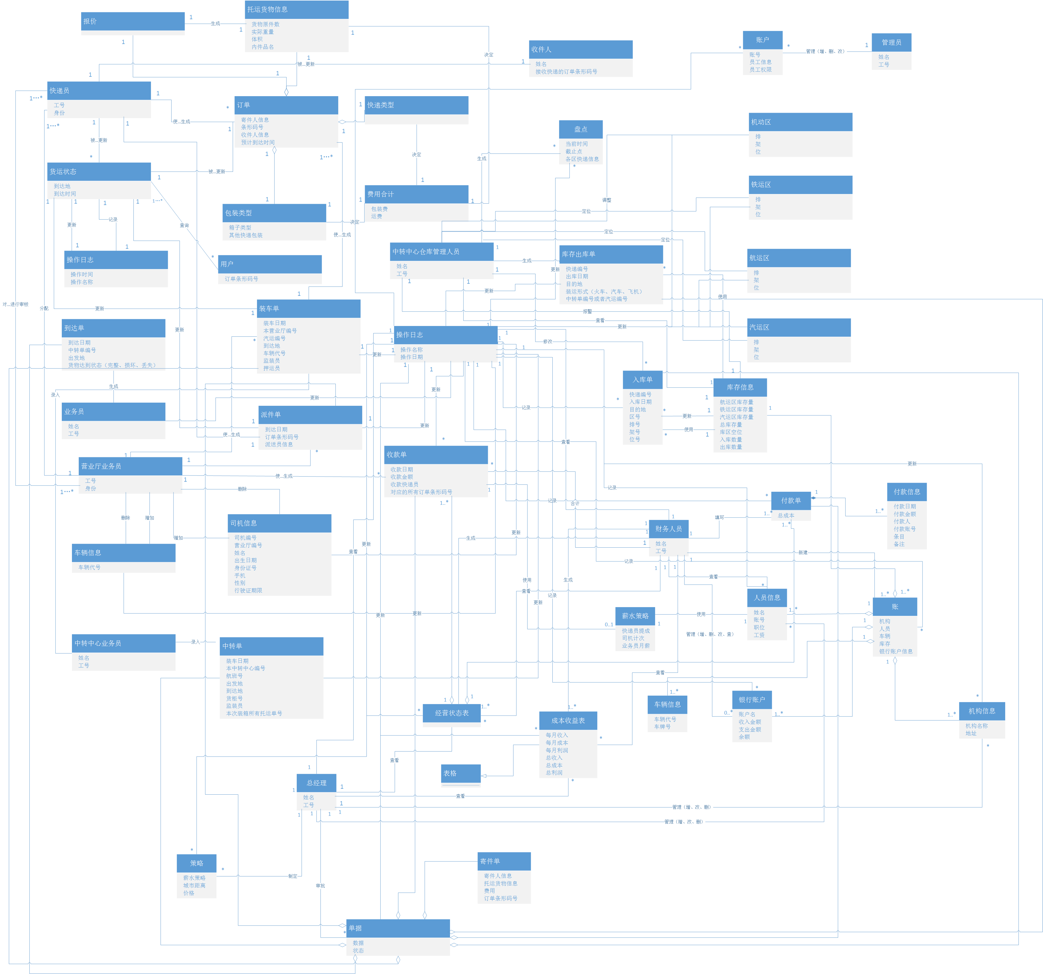全局概念类图

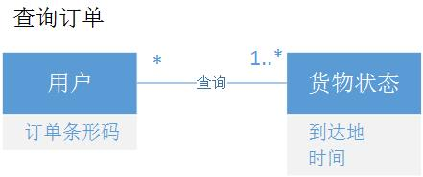1. 查询订单

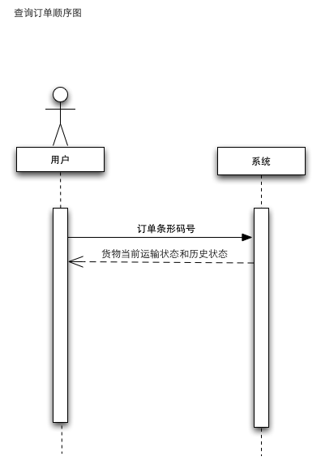

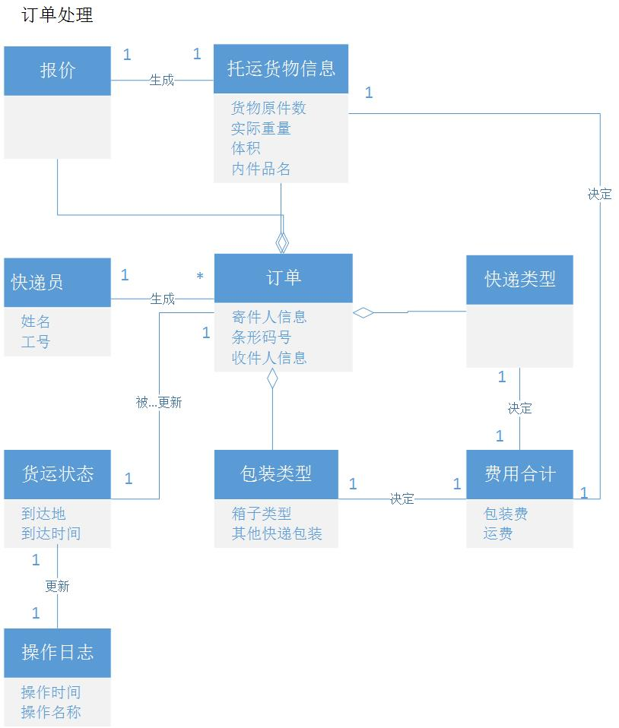2. 订单处理

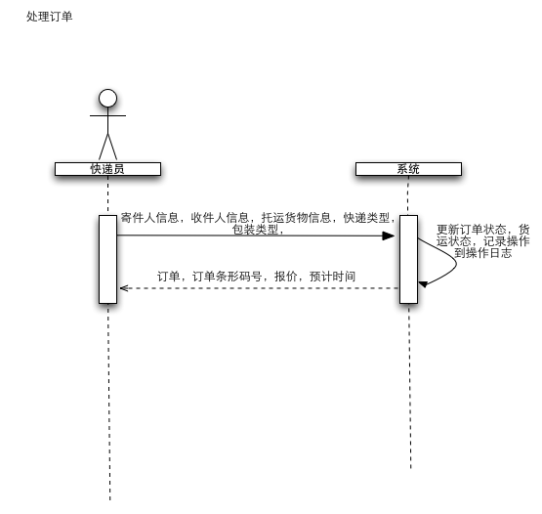

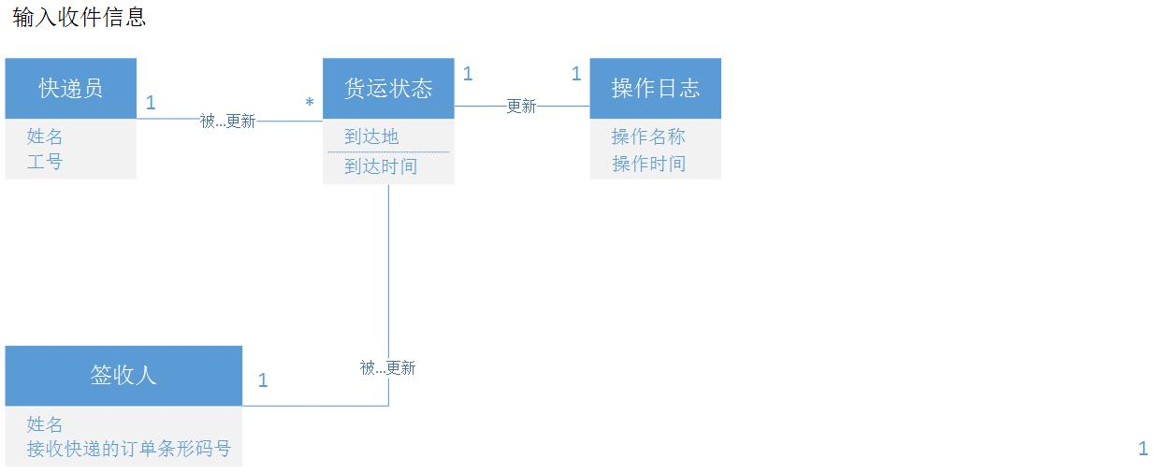3. 输入收件信息

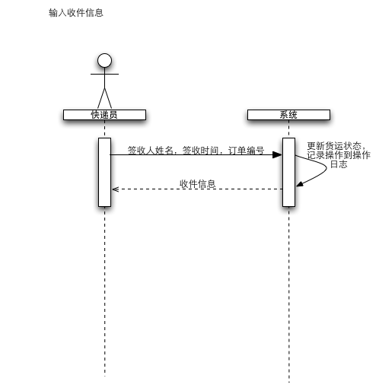

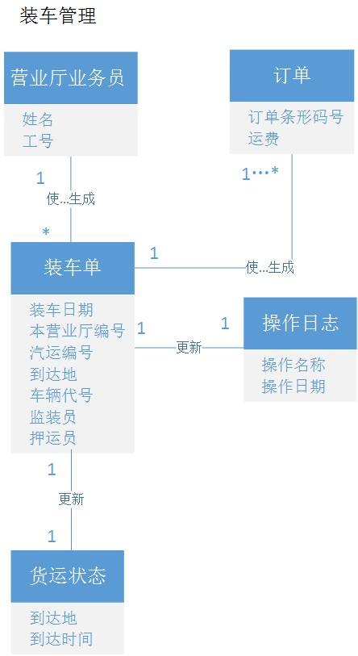4. 车辆装车管理

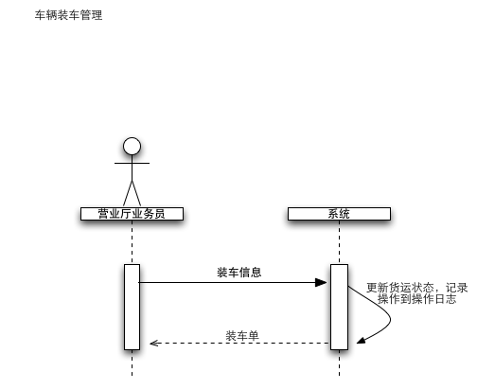

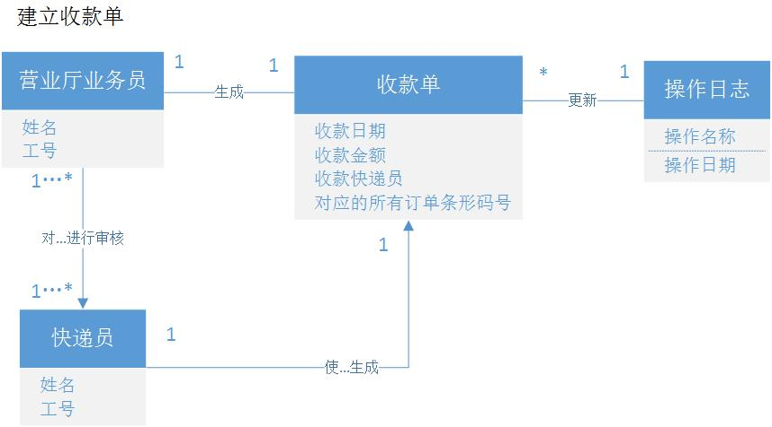5. 建立收款单

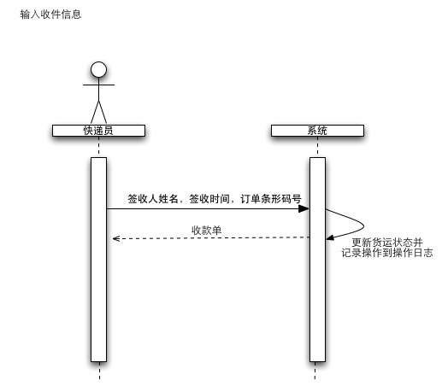

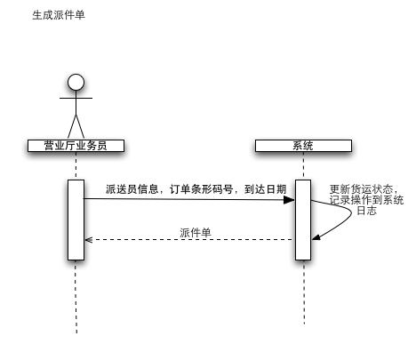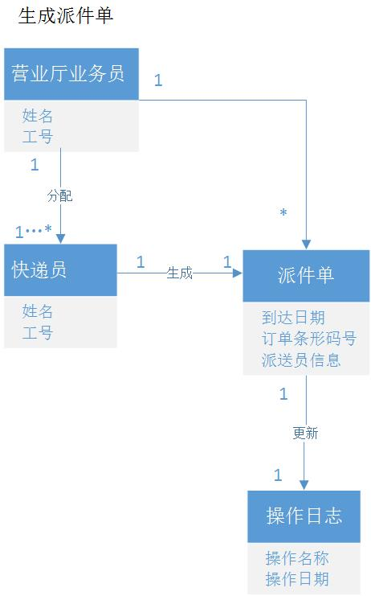6. 生成派件单

7. 管理车辆与司机信息

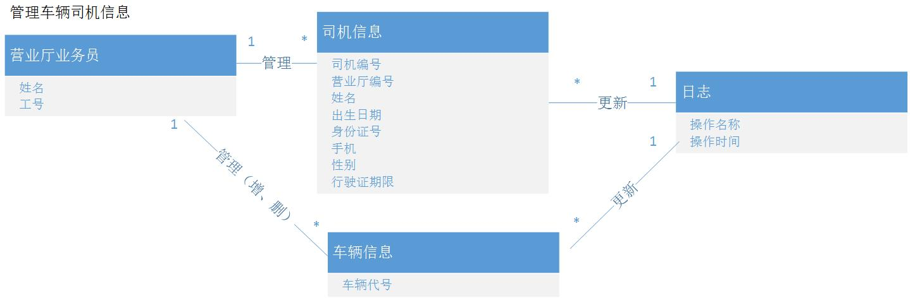

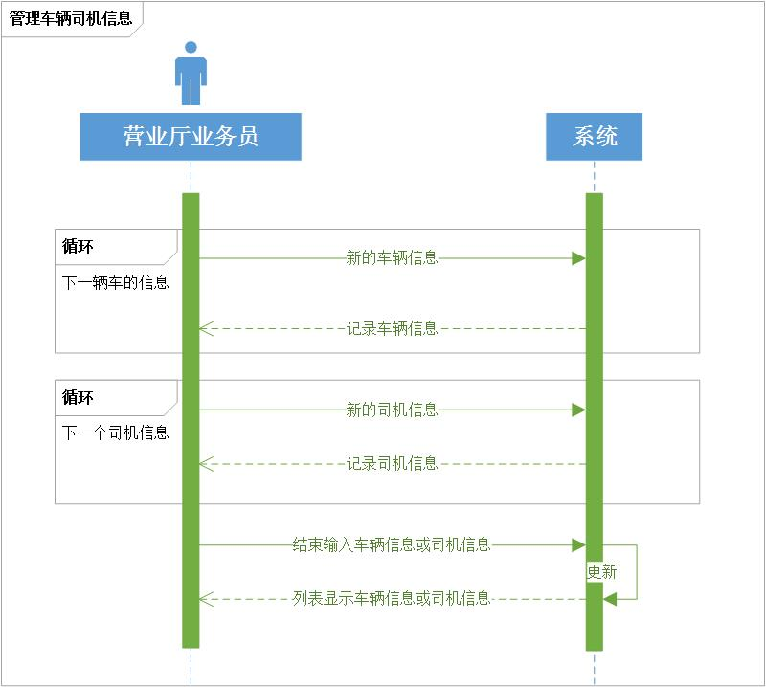

8. 生成到达单

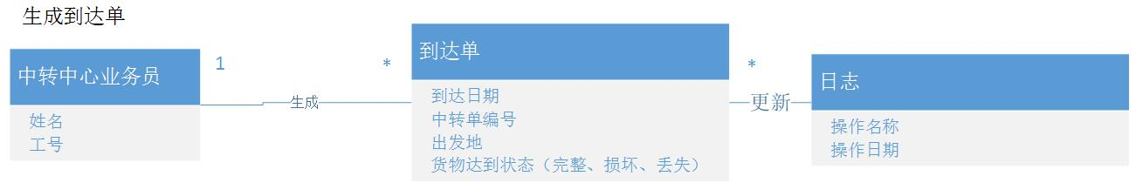

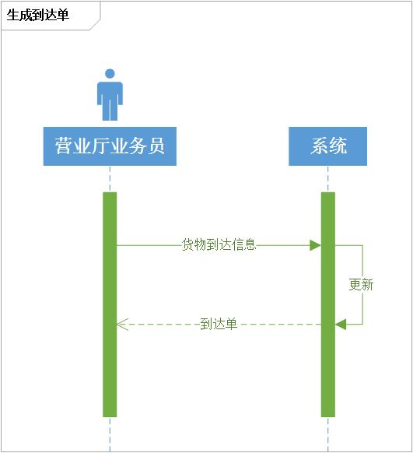

9. 录入中转单

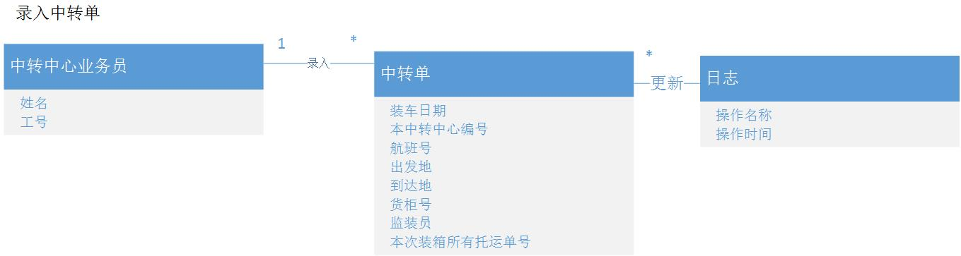

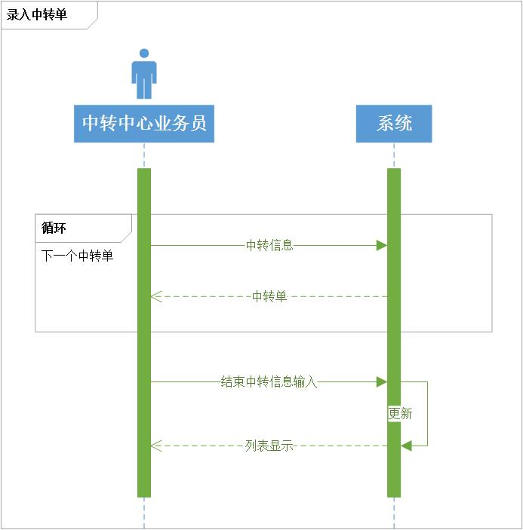

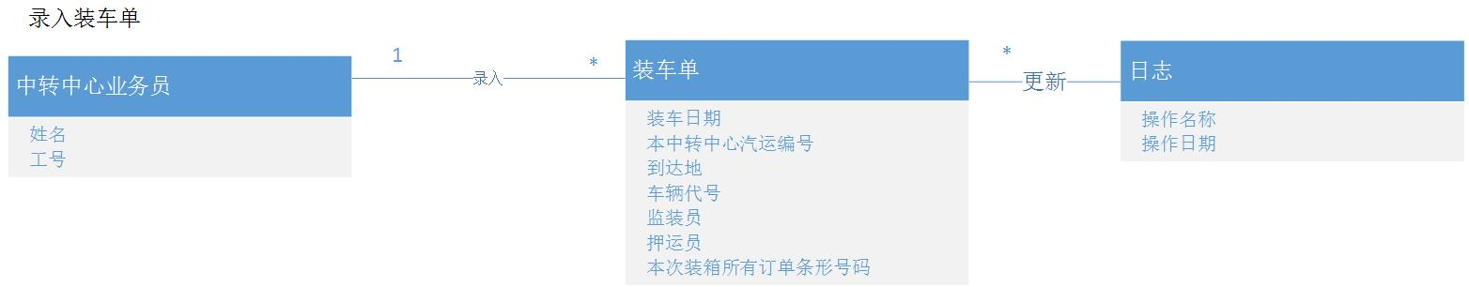10. 录入装车单

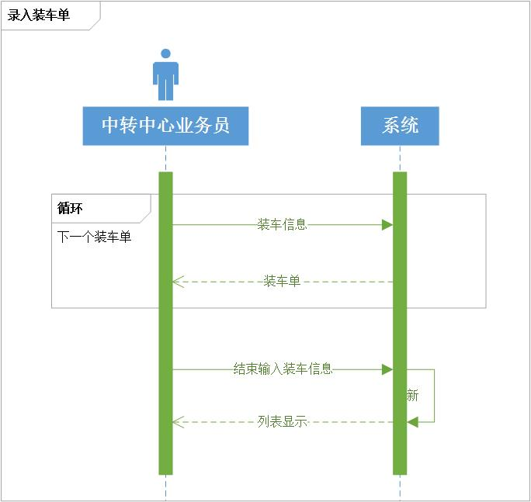

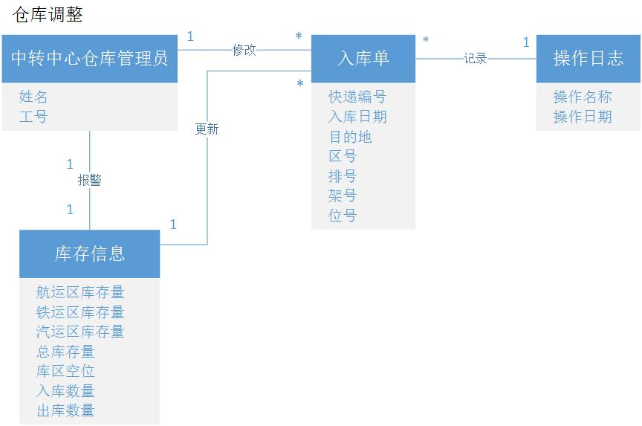11. 仓库调整

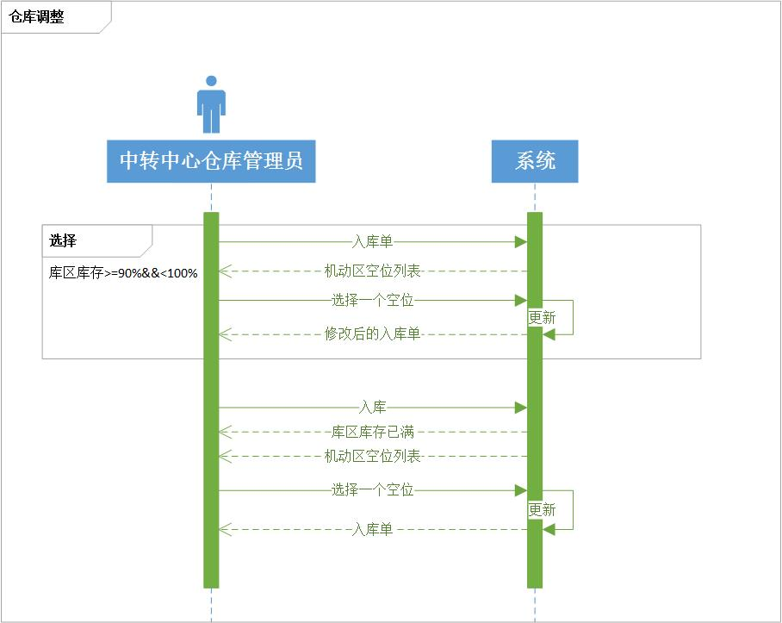

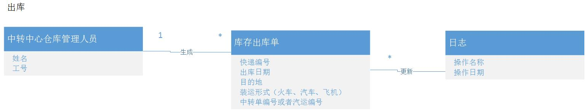12. 出库

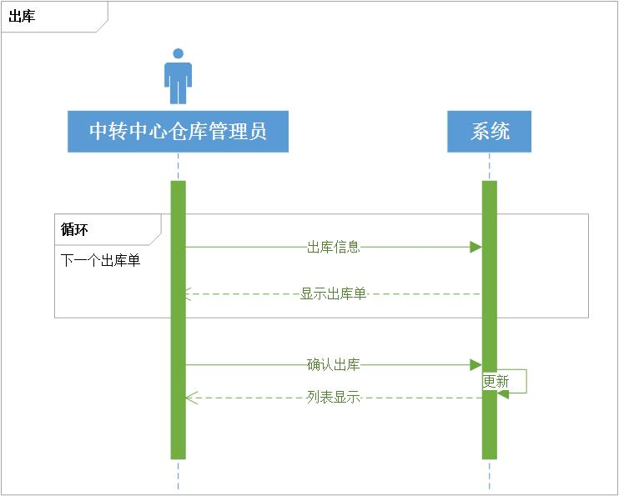

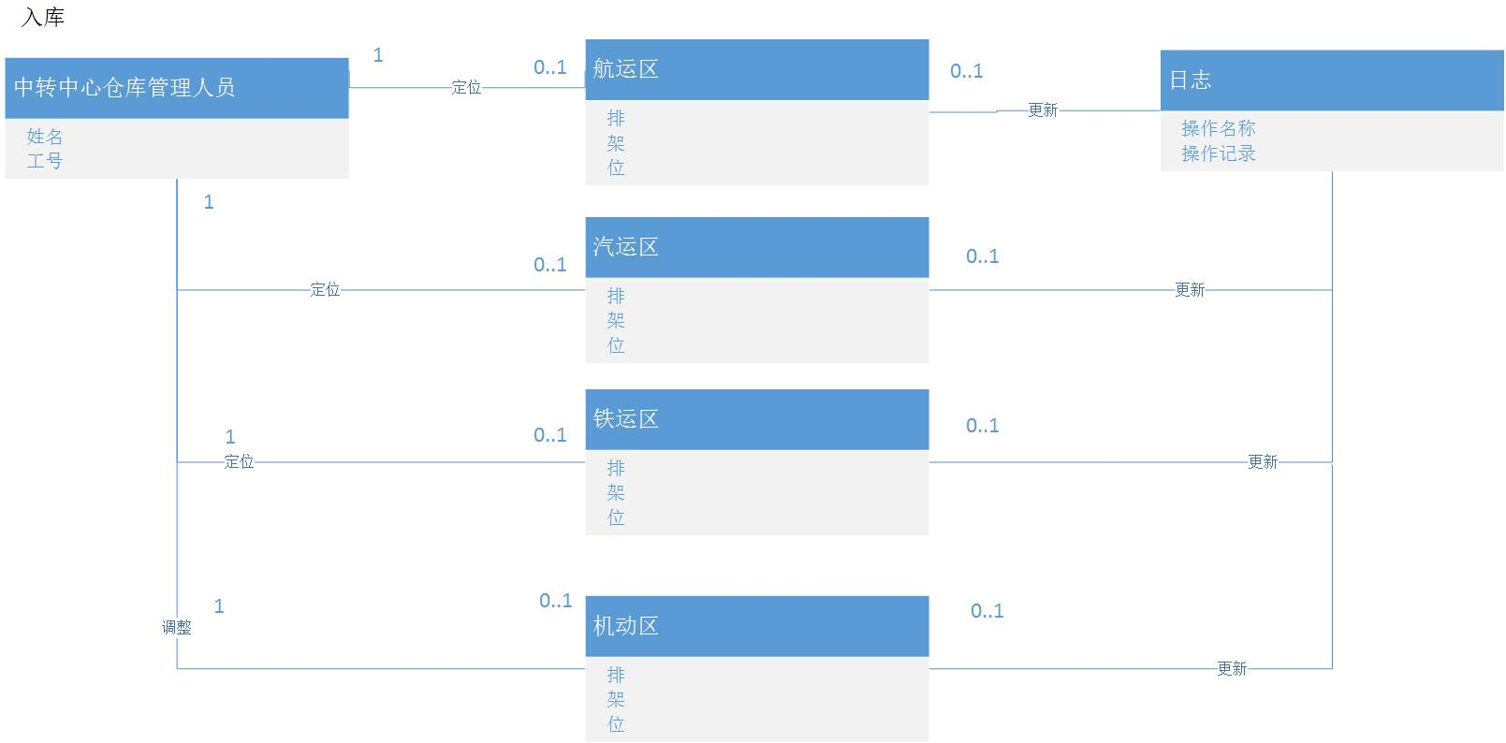13. 入库

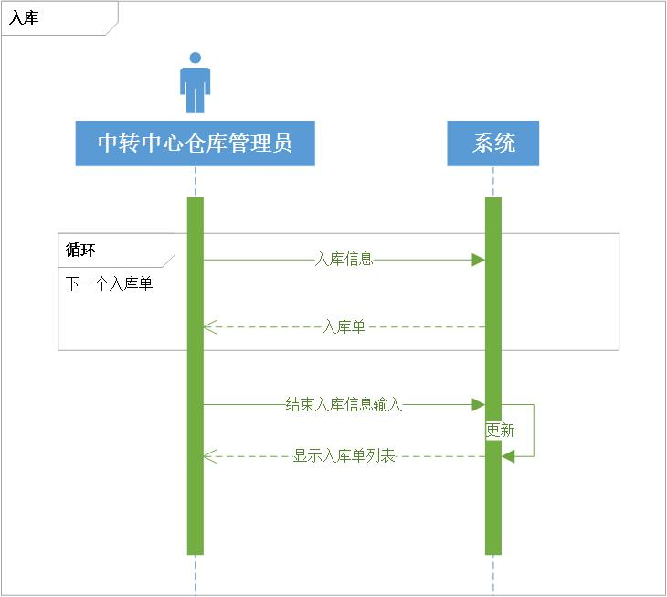

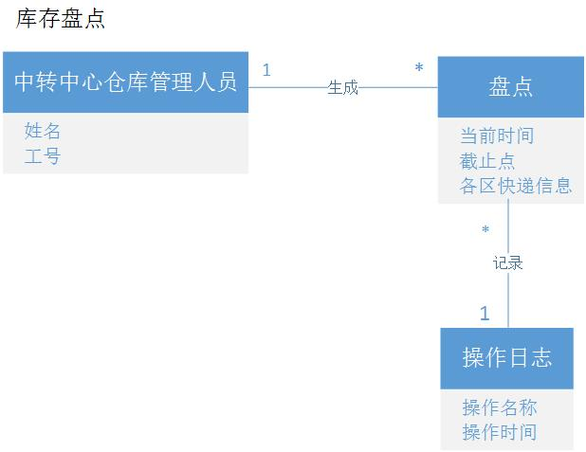14. 库存盘点

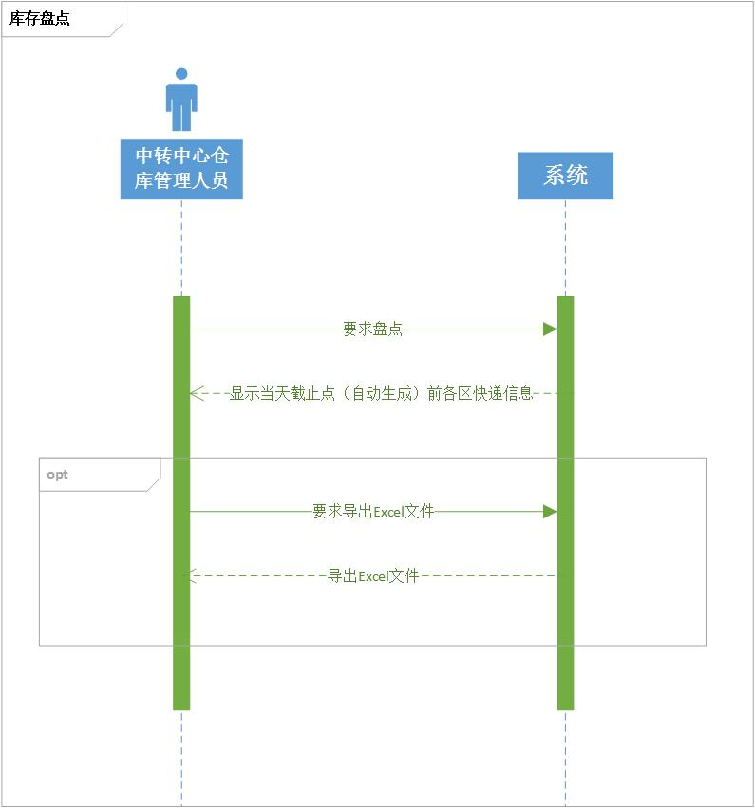

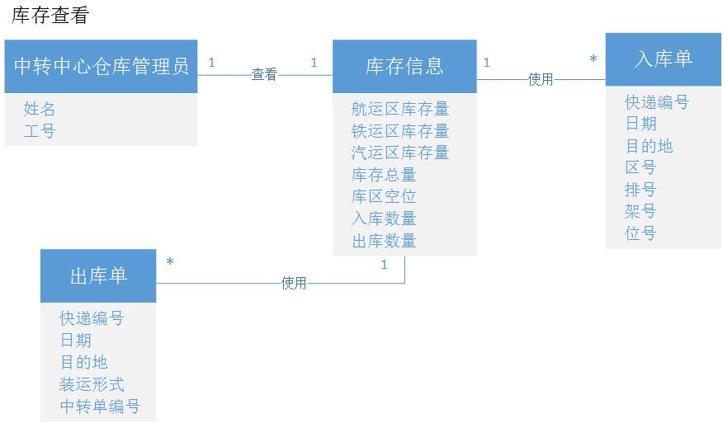15. 库存查看

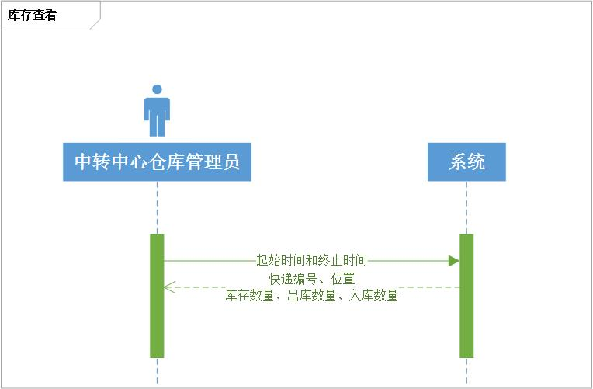

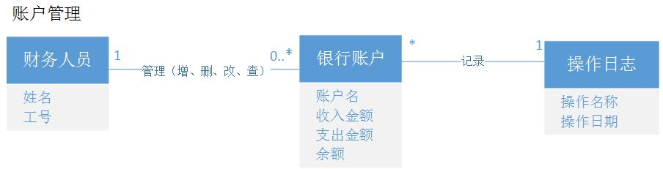16. 账户管理

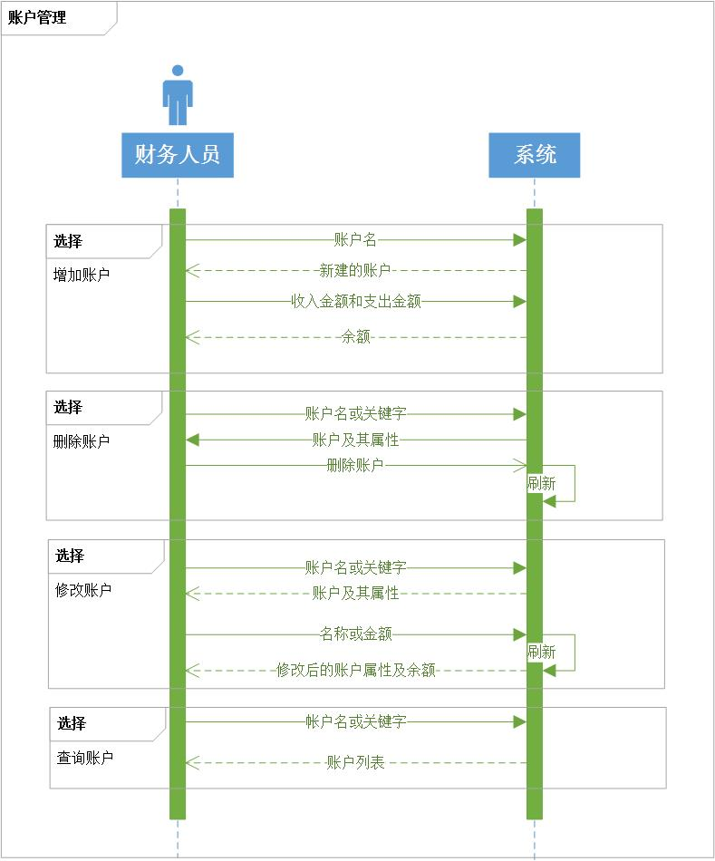

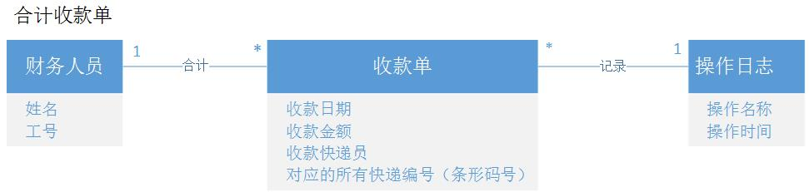17. 合计收款单

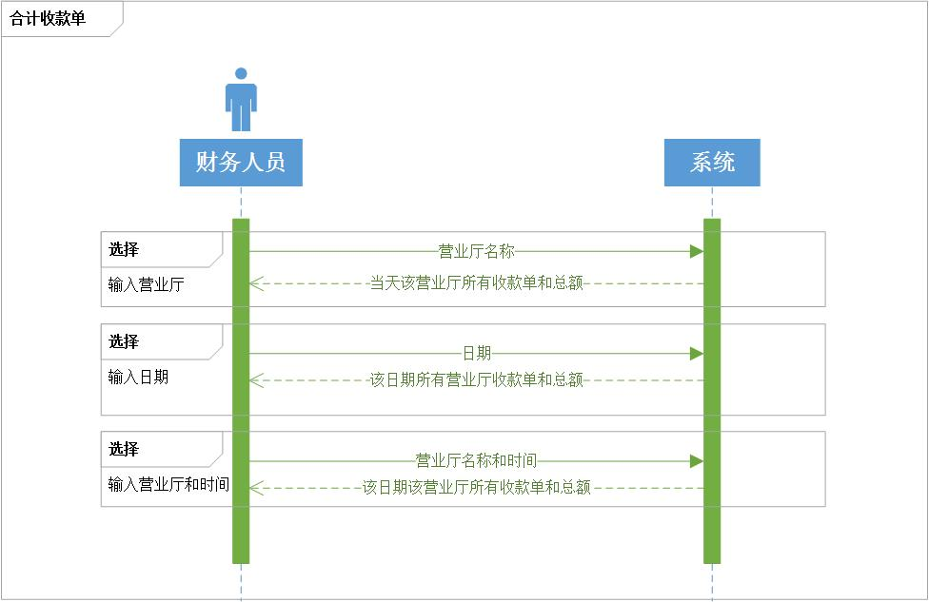

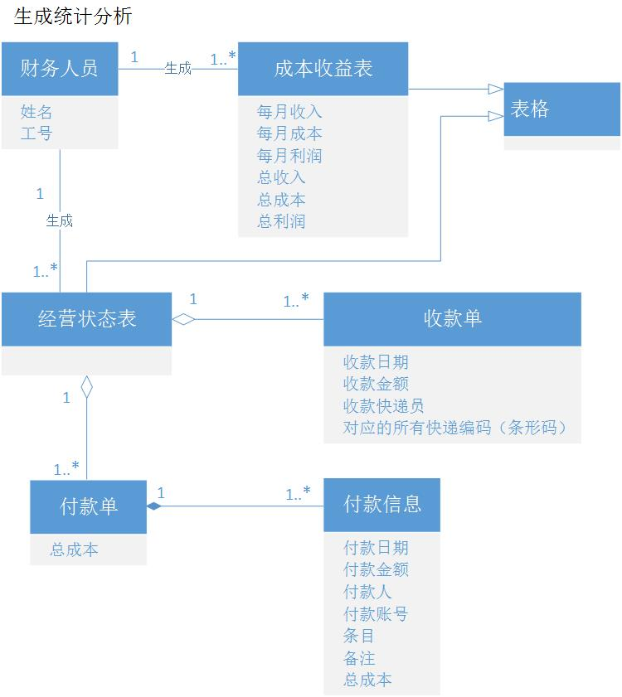18. 生成统计分析

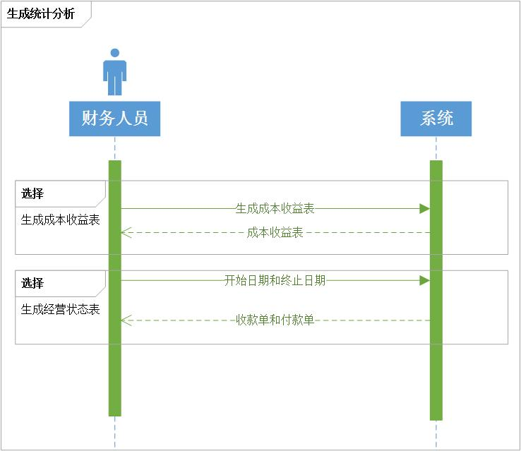

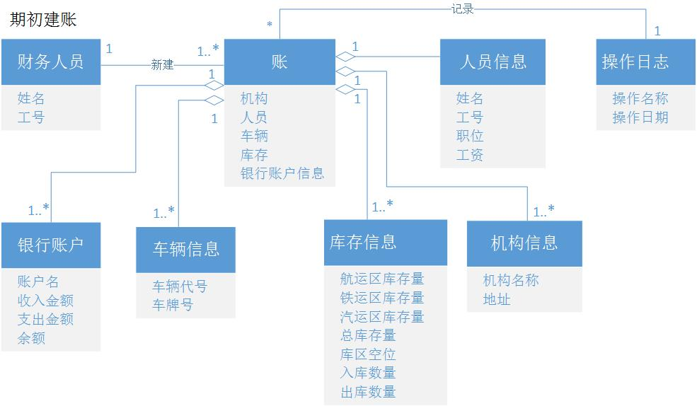19. 期初建账

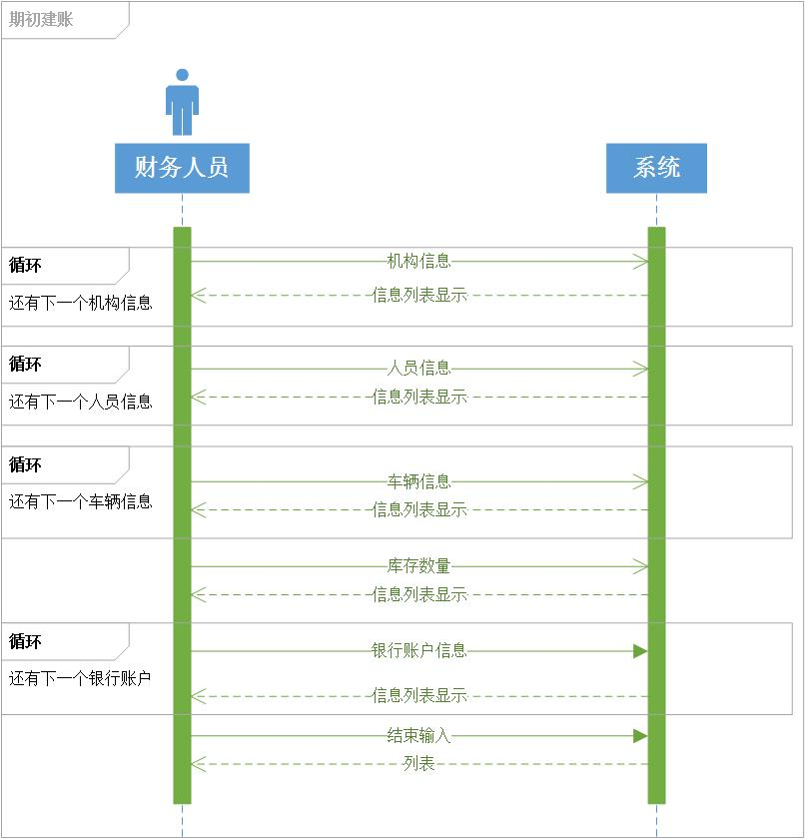

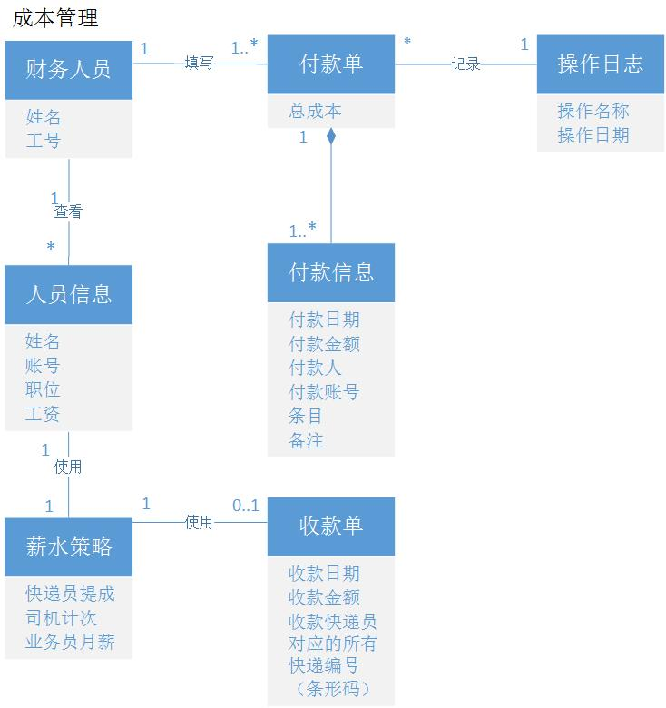20. 管理成本

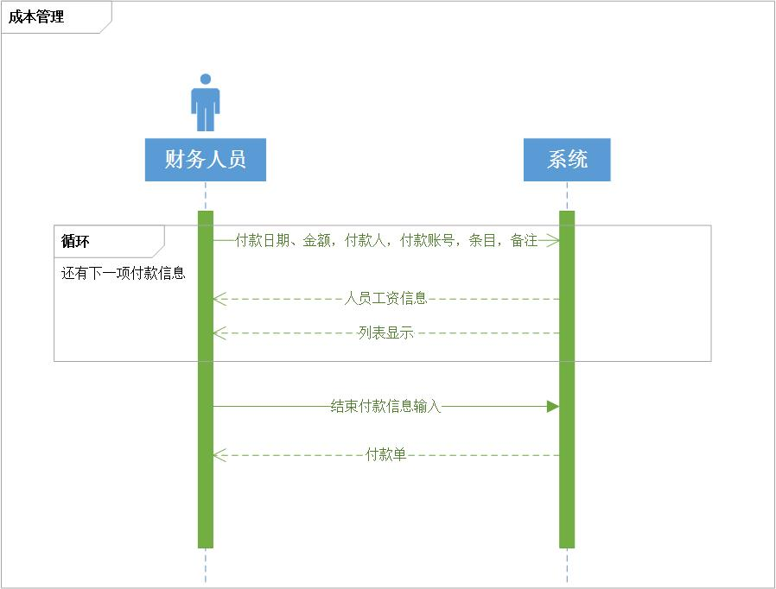

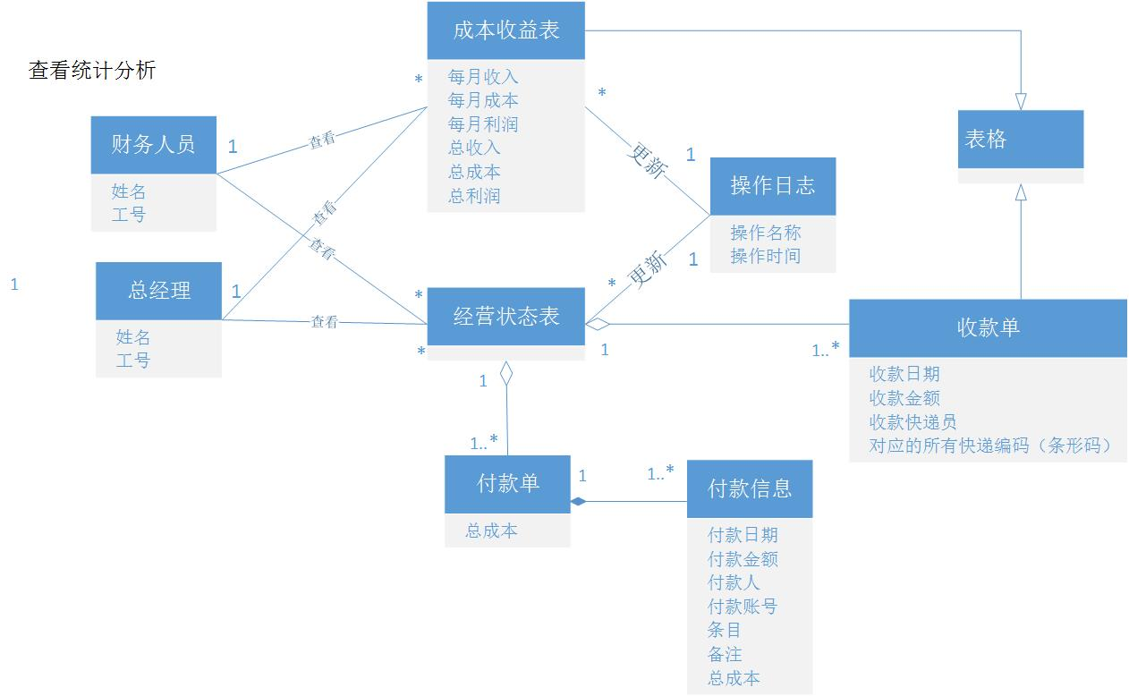21. 查看统计分析

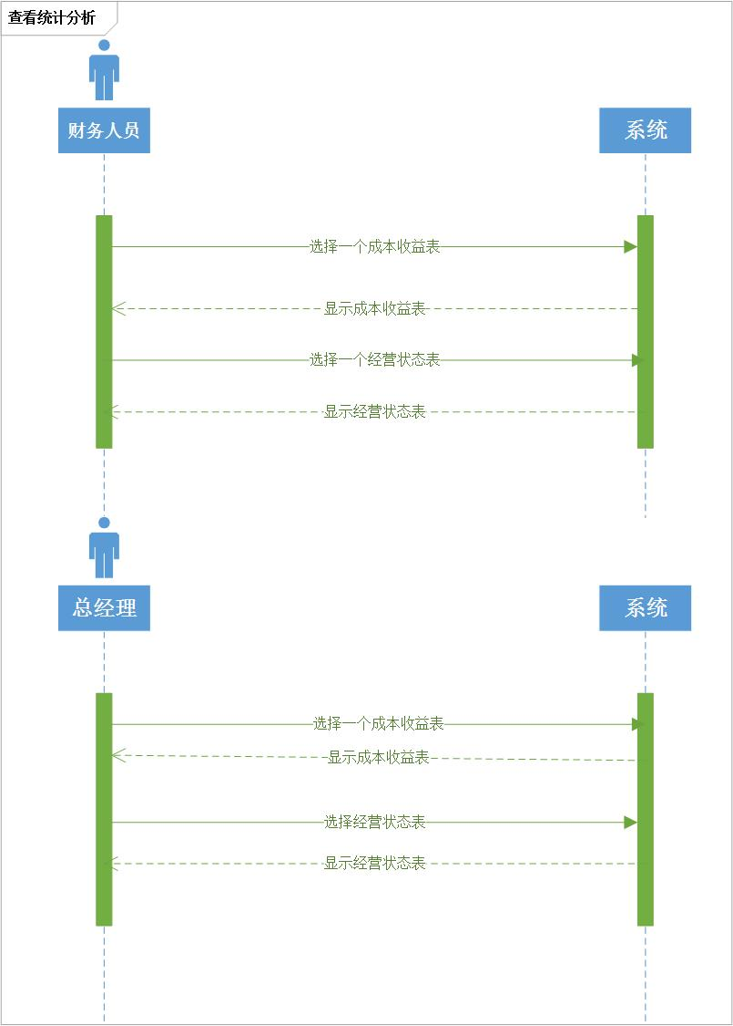

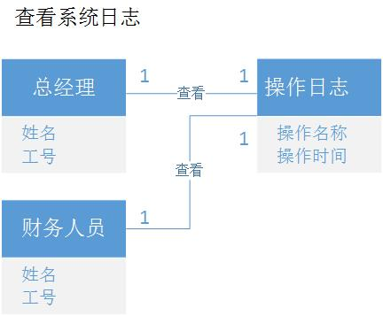22. 查看系统日志

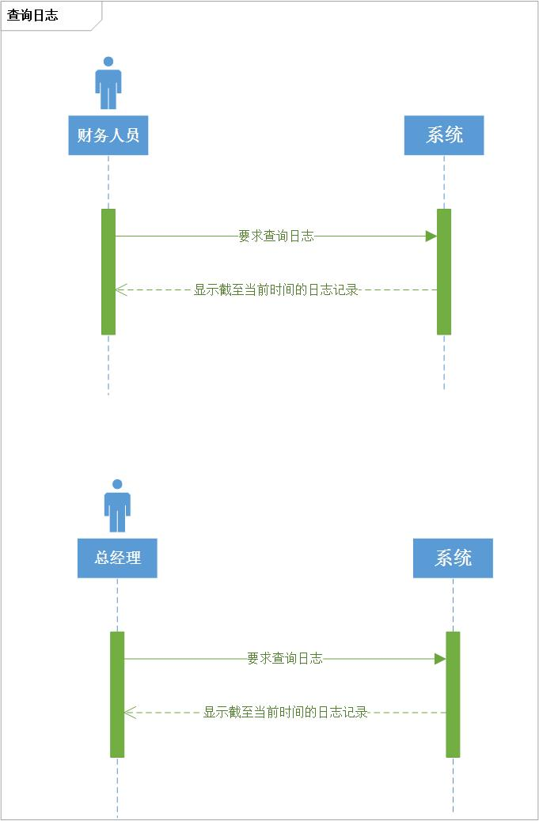

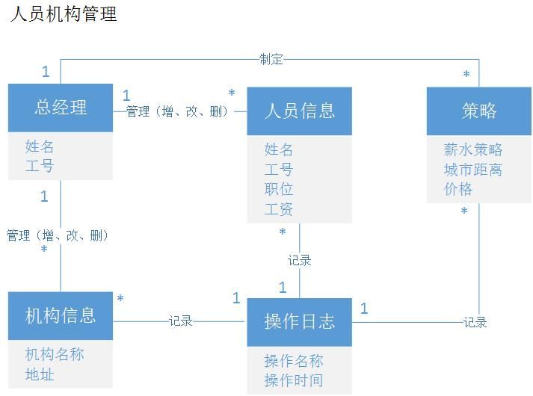23. 人员机构管理

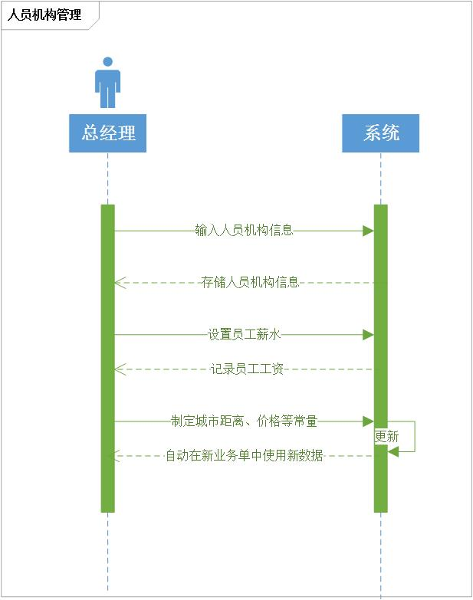

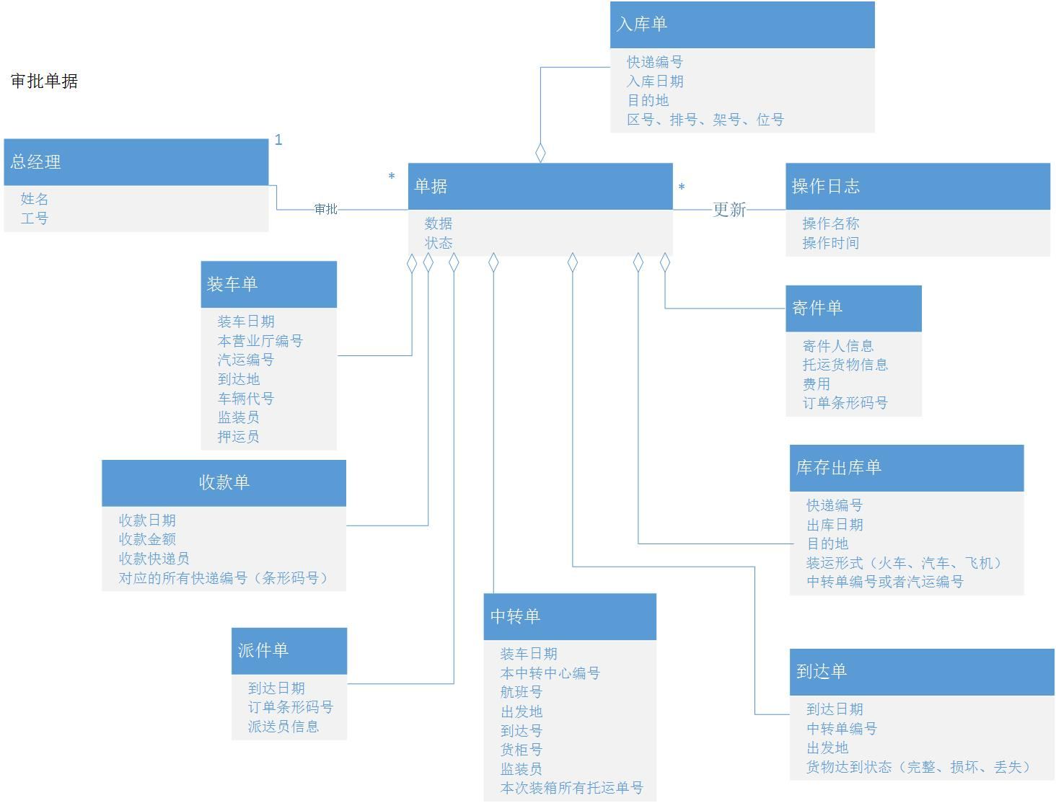24. 审批单据

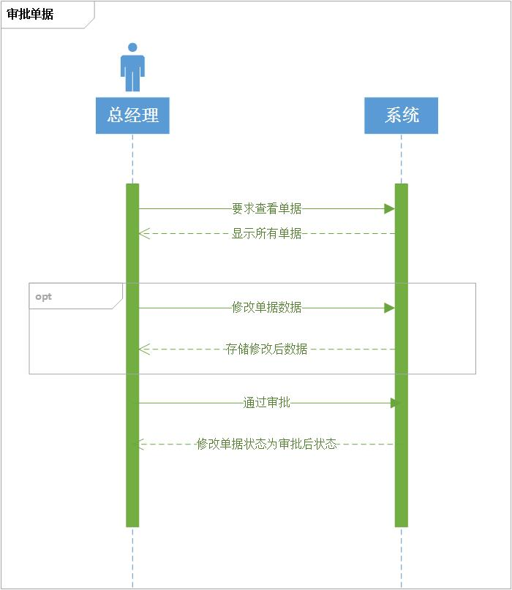

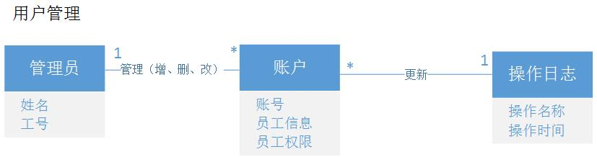25. 用户管理

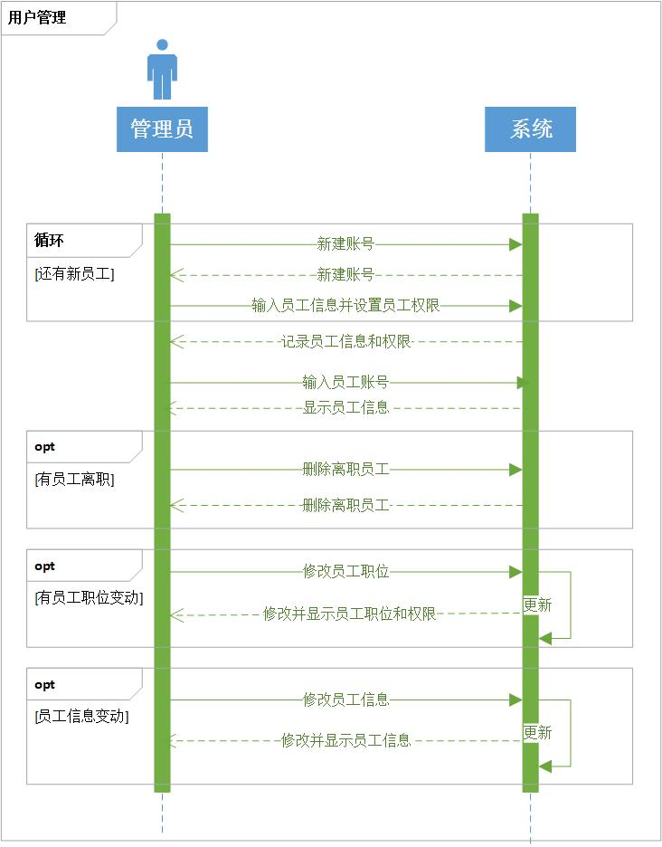

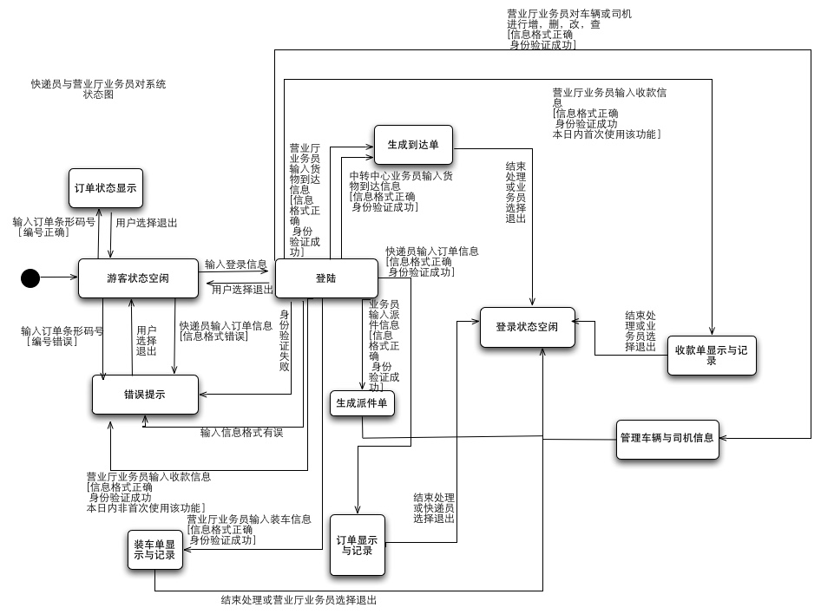1. 快递员与营业厅业务员状态图

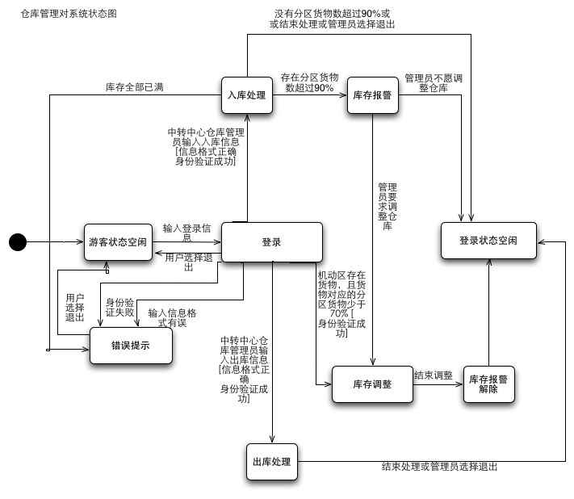2. 仓库管理状态图

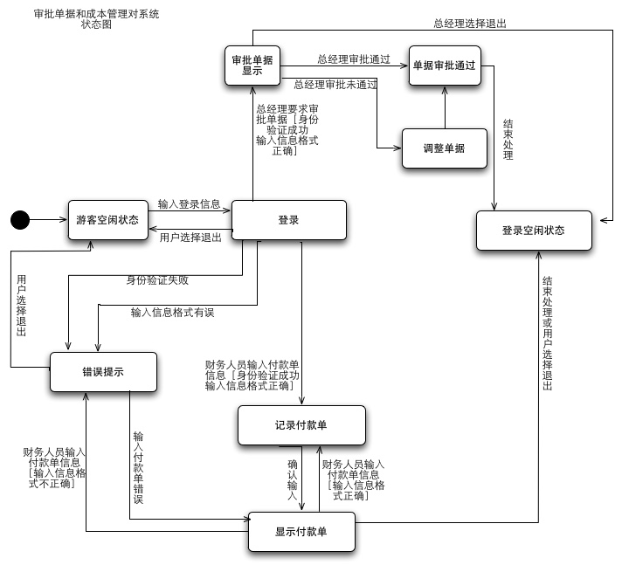3. 审批单据和成本管理状态图